校外专家评价及有关声誉的说明

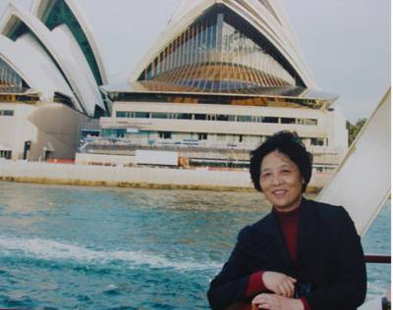

目录
- 省部级以上奖获奖情况
- 教育部教学指导委员会聘书
- 教材和著作
- 承担省部级以上研究项目
- 在国内外的影响和推广应用情况

一、省部级以上奖获奖情况

［1］2001年，“大学物理实验教学的改革与实践”获国家级教学成果一等奖（第一获奖人）
［2］1997年，“大学物理仿真实验 (for dos)”获国家级教学成果二等奖（第二获奖人）
［3］2000年，“大学物理实验的改革与实践”获安徽省优秀教学成果特等奖（第一获奖人）
［4］1999年，“物理学CAI”获安徽省优秀CAI成果一等奖（第一获奖人）
［5］1997年，“大学物理仿真实验 (for dos)”获中国科学院教学成果一等奖（第二获奖人）
［6］1997年“大学物理仿真实验 (for windows第一部分)”获教育部全国优秀教学软件二等奖（第二获奖人）
［7］1999年，“大学物理仿真实验 (for windows 第二部分)”获安徽省优秀CAI成果一等奖（第二获奖人）
［8］2002年11月获宝钢教育基金2002年度优秀教师特等奖。
［9］2002年2月被教育部、国家基金委评为“在九五期间，在国家基础科学人才培养实施工作中作出显著成绩”的先进工作者。

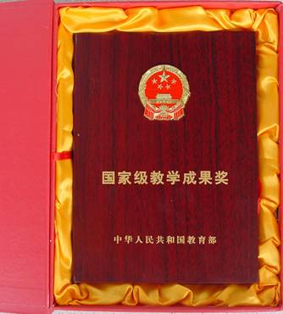

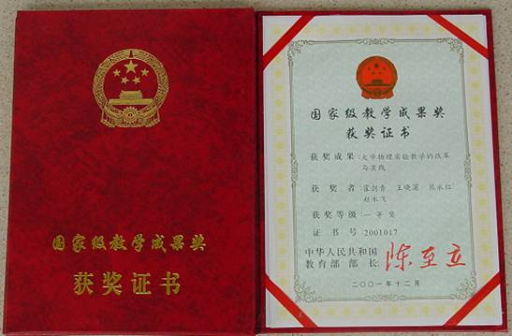

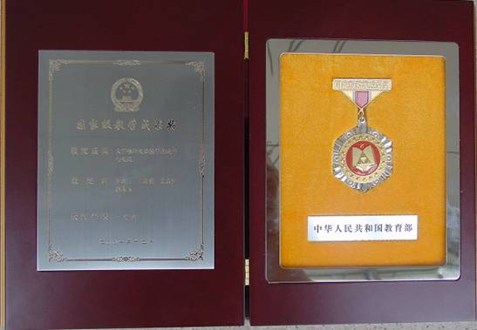

国家级教学成果一等奖（2001）

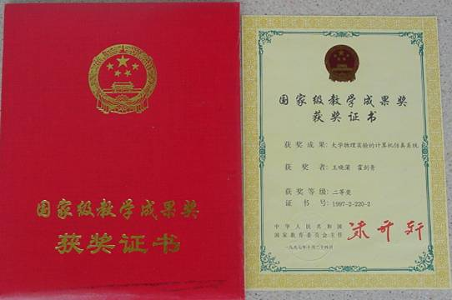

国家级教学成果二等奖（1997）

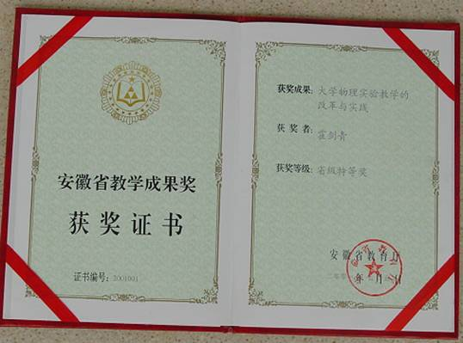

安徽省优秀教学成果特等奖（2001）

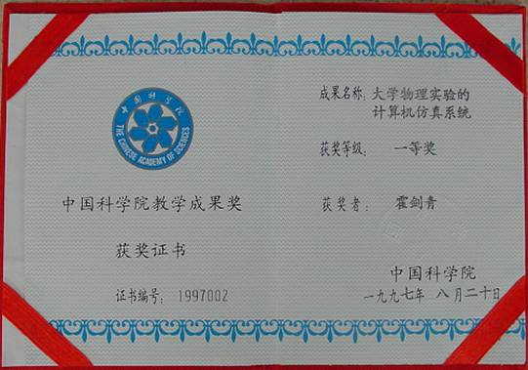

中国科学院教学成果一等奖(1997)

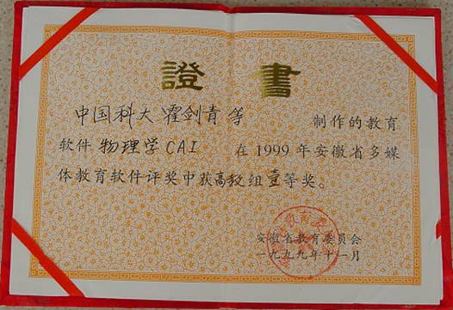

安徽省优秀CAI成果一等奖(1999)

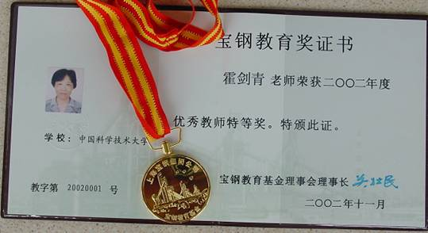

宝钢教育基金2002年度优秀教师特等奖

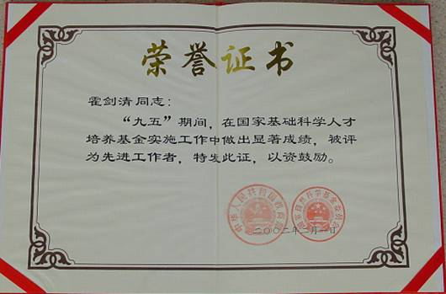

教育部、国家基金委九五期间的先进工作者(2002)

二、教育部教学指导委员会聘书
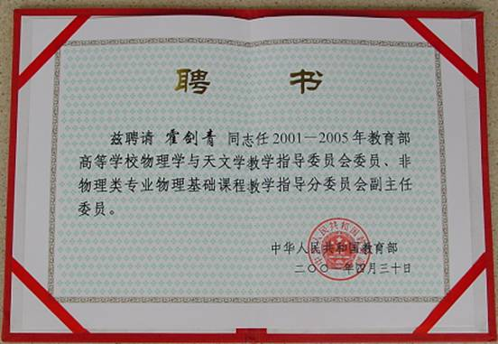

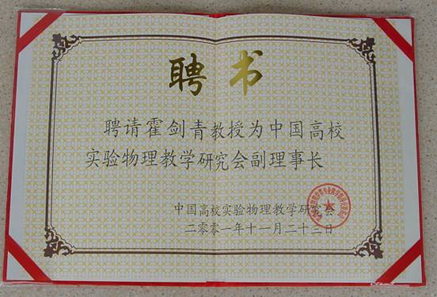

三、教材和著作
1．作为主编或主编之一由高等教育出版社出版教材和软件：

［1］“大学物理实验”（一、二、三、四册）高等教育出版社
［2］“基础物理学CAI”

［3］“物理学CAI” 高等教育出版社
［4］“大学物理仿真实验 for Dos” 高等教育出版社

［5］“大学物理仿真实验 for Windows”(一) 高等教育出版社
［6］“大学物理仿真实验 for Windows”（二） 高等教育出版社

2．与香港大学、香港理工大学、香港中文大学等合作研制、开发了多项双语网络课程：《天文概论》网络课程 、《数理方法》网络课程、《微电子学》网络课程、《物理化学》网络课 、《材料科学》网络课程、 《现代光学》网络课程等。

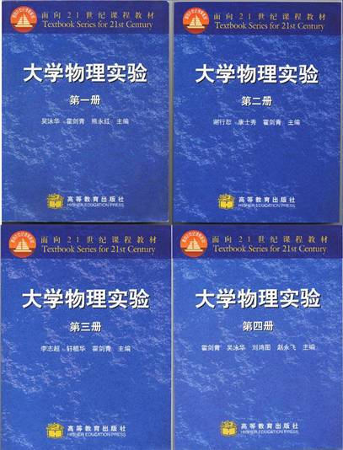
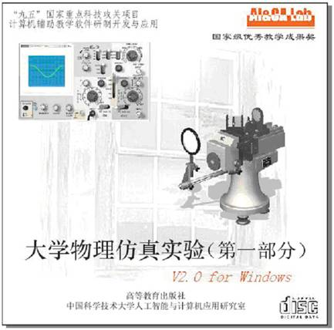
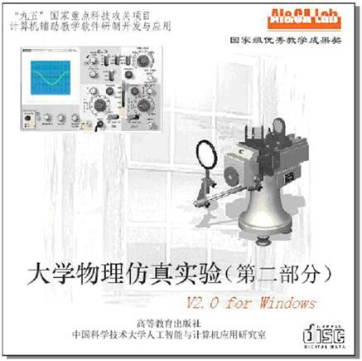
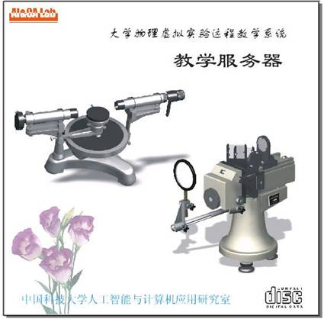
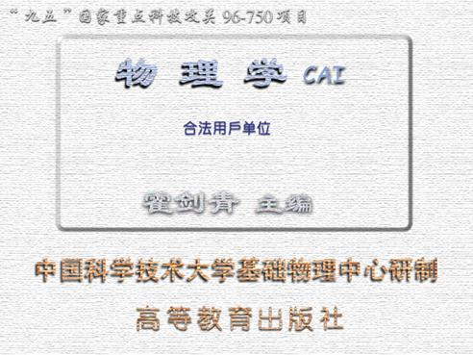
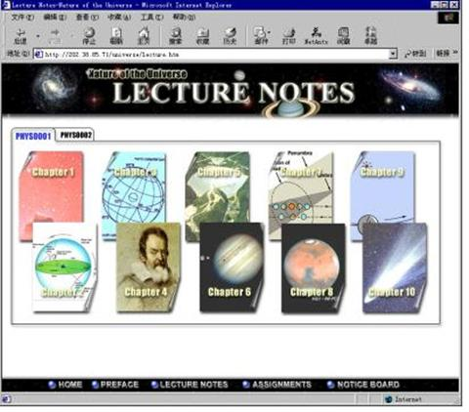
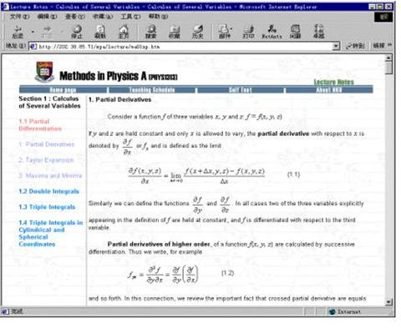
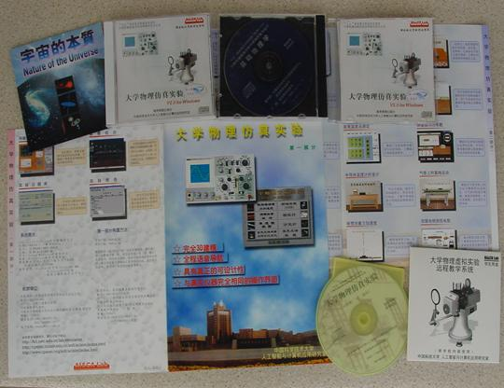

四、承担省部级以上研究项目
［1］国家理科基地创优名牌课程“大学物理实验理实验”， 教育部
［2］国家理科基地创名牌课程“大学物理实验”， 教育部
［3］“面向21世纪”、“九五”教材“物理实验”， 教育部
［4］“九五”国家重点科技攻关项目“物理学”， 教育部
［5］“理科实验教学培养学生创新思维的研究”， 教育部
［6］“九五”国家重点科技攻关项目“大学物理仿真实验”， 教育部
［7］建立和完善大学物理实验多元化教学体系， 省重点
［8］四级物理实验教学模式的研究， 省重点
［9］新世纪网络课程“大学物理虚拟实验远程教学系统”， 教育部
［10］首批高校省级基础实验教学示范中心建设项目， 安徽省

［11］教育部教改项目（子课题）一：“面向21世纪高等
工科教育教学内容和课程体系改革” 教育部

［12］教育部教改项目（子课题）二：“面向21世纪教学
内容和课程体系改革研究计划” 教育部

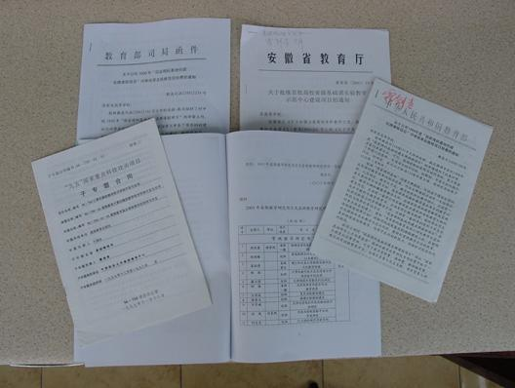

五、在国内外的影响和推广应用情况

    - 大学物理仿真实验及其远程教学系统在全国250多所大学得到推广、应用。它的英文版本在海外，香港大学、香港理工大学、香港城市大学、香港中文大学、香港科技大学、台湾大学和日本大阪大学等都获得广泛应用。

    - 1998年在国际物理教育学会ICPE、国际理论物理中心ICTP、国际应用物理IUPAP组织的赞助下，在中国科学技术大学成功召开了“new technology in physics education ” 的国际会议。美国、英国、意大利、俄罗斯、泰国等20个国家的代表和国内60多所大学代表出席了会议。

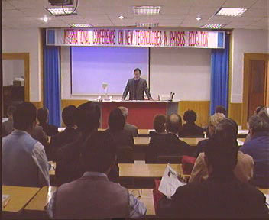
朱校长在大会上发言

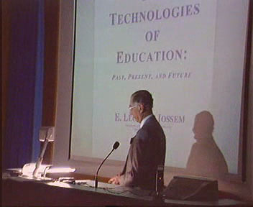

Prof.Jossem在大会上报告

    - 2002年在中国科学技术大学主持举办了“教育部面向21世纪教材《大学物理实验》“和”世界银行贷款建设项目物理实验中心“培训大会。国内 144 所高校，近300名代表出席会议。
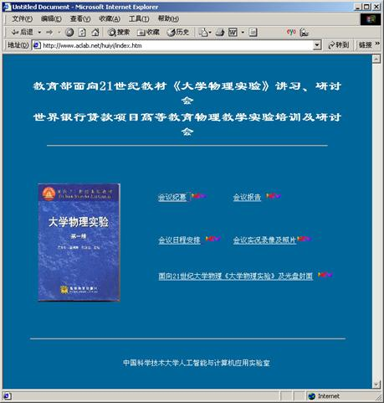
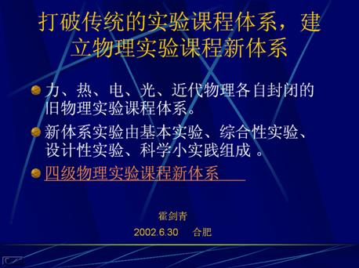
霍剑青在大会上的报告

    - 1998年向世界银行评审团汇报物理实验课程体系、内容、教学方法的改革，得到世行专家的高度赞扬，并在全国28所高校世行项目预评估会上推广。

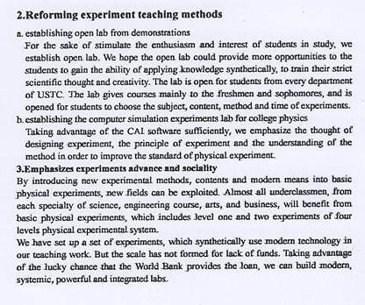
向世行专家的汇报内容

    - 近几年来在全国物理教学大会上作邀请报告10次
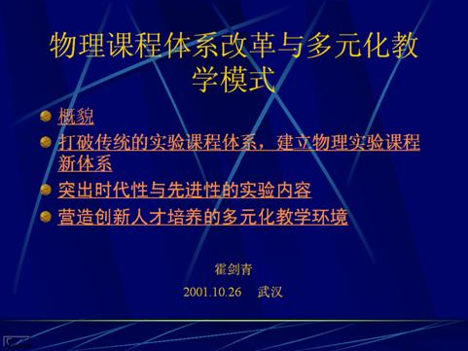
霍剑青在全国物理实验教学大会上的报告(2001)

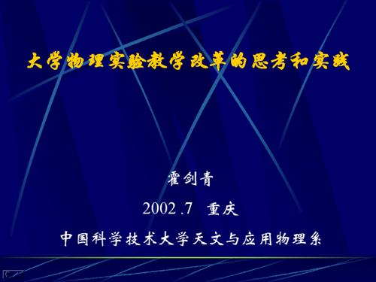
霍剑青在全国物理教学大会上的报告(2002)

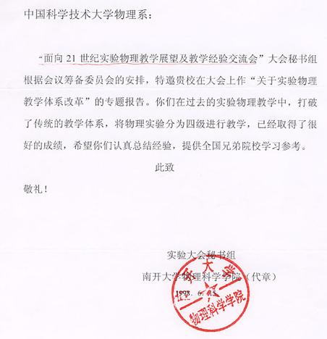

    - 1998年“大学物理仿真实验”代表中国教育技术发展最新成果赴联合国教科文组织在巴黎召开的“国际高校教学改革大会”上演示。

    - 1997年受英国教育部TLTP的邀请，作为中英交流项目，代表中国（共5人）赴英国交流计算机技术在教育中的应用，报告和演示了“大学物理仿真实验”，得到英国各大学领导、专家的称赞。

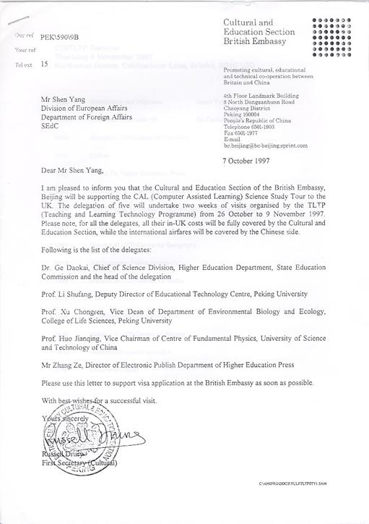
霍剑青作为中国教育代表团成员邀请访问英国

    - 近几年在国际会议作邀请报告8次。1997年在中日物理实验交流会上作特邀报告“The reform of physics experiment course” ；被日本专家誉为，“留下深刻印象的精彩报告”

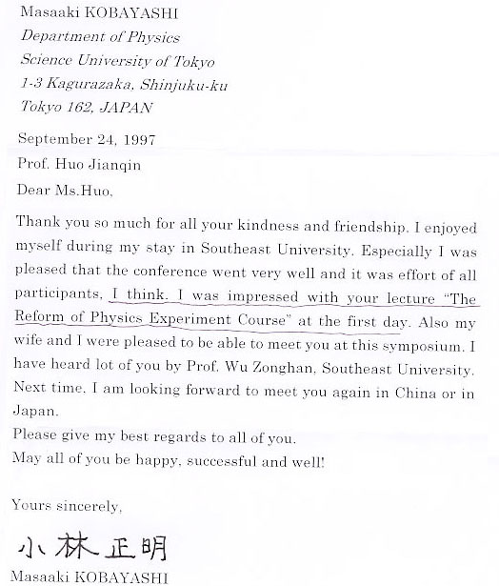
1999年 应日本应用物理学会的邀请，在教育分会上作邀请报告

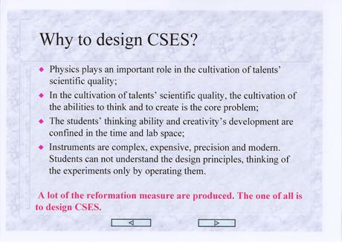
霍剑青在大会上的报告

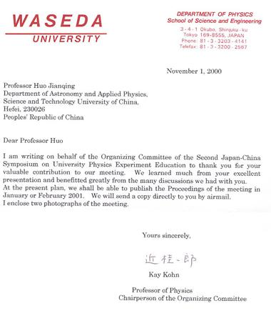
2000年日中物理实验交流会后，日本教授评价我们的工作“十分优秀“。

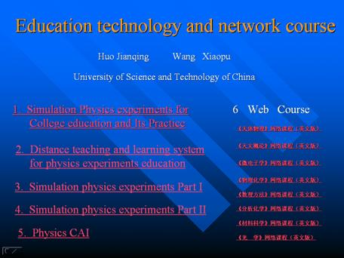
2002年应邀赴澳大利亚交流“教育技术在物理教学中的应用”

    - 1999年7月 教育部部长陈至立、科学院院长路甬祥等领导到物理实验室视察，听取教学改革成果汇报并给予关怀和指导。

